INTRODUCCIÓN
WinRAR es un programa cuya función es comprimir y descomprimir carpetas y archivos .rar. En este tutorial intentamos explicar el manejo básico de este software basándonos en el uso del botón derecho. Esperamos que lo encuentre útil e interesante.
COMPRESIÓN
Para comprimir nos situamos sobre el archivo o la carpeta que queremos comprimir y hacemos click derecho, obteniendo el menú contextual de la figura 1.
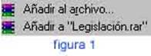
Con la opción "Añadir a (nombre del archivo o carpeta que queremos comprimir).rar", creamos un archivo comprimido con el mismo nombre y localización del archivo o la carpeta que queríamos comprimir.
Con la opción "Añadir al archivo..." nos sale el cuadro de diálogo de la figura 2.
Nos permite crear un archivo comprimido con el mismo nombre y la misma localización del archivo o la carpeta que queremos comprimir, pero además, podremos:
- Determinar que el archivo comprimido sea .zip o .rar (círculo rojo).
- Determinar el tipo (grado) de compresión (elipse azul).
- Fraccionar el archivo en partes iguales de un tamaño que podemos fijar nosotros mismos (elipse amarilla). Es importante tener en cuenta que la unidad que se emplea es el byte. Si hemos usado esta función anteriormente WinRAR memoriza los tamaños que ya hemos usado, de manera que si queremos emplear una tamaño anterior no es necesario escribirlo, es suficiente con picar en el triángulo invertido que indica que es una lista desplegable.
- Crear un archivo auto extraíble, que puede a su vez estar partido o bien ser un solo archivo. Para ello hay que hacer click en la casilla correspondiente (X azul) con el objeto de marcarla. Si no hemos seleccionado ningún tamaño de archivo creará un ejecutable. Si determinamos el tamaño nos creará el ejecutable y varios archivos en función del tamaño que hayamos determinado. En la pestaña "Avanzado" podemos determinar el tipo de SFX picando en el botón "Opciones SFX".

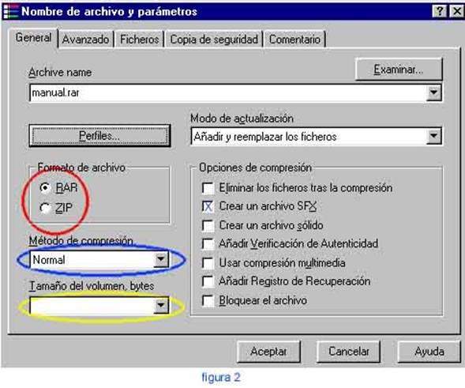
- Establecer una contraseña. Para ello hacemos click en la pestaña "Avanzado". Dentro de ella picamos sobre el botón "Establezca la contraseña".

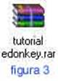
DESCOMPRESIÓN
WinRAR puede descomprimir varios tipos de archivos, además de los .rar, siendo el proceso el mismo en todos los casos.
Los archivos .rar se representan por el icono de la figura 3.
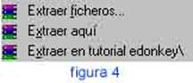
Para descomprimir nos situamos sobre el icono del archivo que queramos descomprimir, hacemos click derecho y nos saldrá el menú contextual de la figura 4.
Con la opción "Extraer en (nombre del archivo que queremos descomprimir)" descomprimiremos el archivo en lugar en el que estamos y WinRAR creará una carpeta con el nombre del archivo en cuyo interior se encontrará este descomprimido.
Con la opción "Extraer aquí" descomprimiremos el archivo en el lugar en el que estamos, con el mismo nombre que el archivo que el documento .rar, pero sin incluir dentro de ninguna carpeta, es decir, suelto.
Con la opción "Extraer ficheros..." Nos sale el cuadro de diálogo de la figura 5. En el que podremos determinar:
- El lugar en el que queremos descomprimir los archivos. Para ello nos iremos a la zona señalada por un círculo amarillo. Si picamos en las cruces se desplegarán las subcarpetas contenidas. Así iremos siguiendo la ruta adecuada hasta llegar a la carpeta en la que queramos guardar el archivo.
- La acción que debe realizar el programa al descomprimir los archivos.
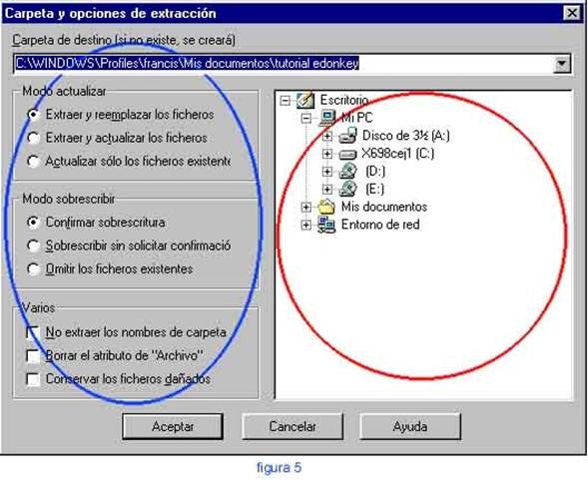
DESCOMPRESIÓN DE ARCHIVOS PARTICIONADOS
La gran ventaja que tienen los archivos .rar sobre los .zip radica en la posibilidad de particionarlos en tantos volúmenes como uno lo desea según se vio más arriba. Ahora bien, es importante conocer como “volver a juntar” esos pedazos para poder acceder al archivo que está comprimido.
Como primera medida se debe tener la totalidad de las partes guardadas en una misma carpeta. Luego se hace click derecho sobre el primer volumen del archivo comprimido y se elige el tipo de descompresión que se desea realizar según se explica en el punto anterior. WinRAR, luego de descomprimir el primer volumen, busca automáticamente en la carpeta donde éste se encuentra, la segunda parte; luego de descomprimirla busca la tercera y asi sucesivamente hasta terminar de descomprimir el archivo entero en todas las partes que se haya dividido. Por eso todos los volúmenes del archivo comprimido deben estar guardados en la misma carpeta, para que WinRAR pueda realizar la descompresión completamente.
El archivo descomprimido se encontrará completo en la carpeta de destino previamente elegida.

